Função do 1° e 2° grau

1ª QUESTÃO
Planeja-se construir duas estradas em uma região plana . Colocando-se coordenadas cartesianas na região , as estradas ficam representadas pelas partes dos gráficos da parábola $y=−x^{2}+\text{10}x$ e da reta $y=4x+5$, com $2$ . Qual a soma das coordenadas dos pontos que representam a interseção das estradas ?

- 20
- 25
- 30
- 35 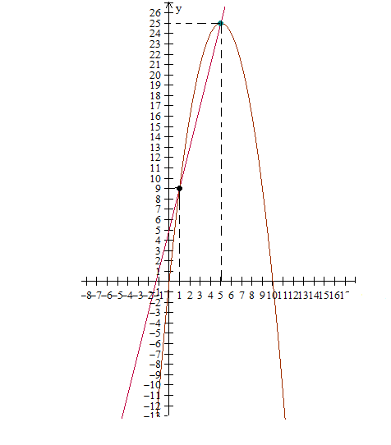
- 40

2ª QUESTÃO
O gráfico da função $f(x)={\text{ax}}^{2}+\text{bx}+c$(a, b e c números reais ) contém os pontos (-1,-1) , (0,-3) e (1-1) . Determine o valor de b.

3ª Questão :Sejam $R_{1}$ e $R_{2}$ as raízes da equação $2x^{2}−\sqrt{3}x+4=0$. Determine
a) ${\left(R_{1}+R_{2}\right)}^{R_{1}\text{.}R_{2}}$

b) ${\left(R_{1}−R_{2}\right)}^{2}$

4ª Questão : Num congresso havia 50 pessoas entre homens e mulheres . Descubra quantas mulheres e quantos homens estavam presentes , sabendo que o produto das quantidades dos dois grupos é igual a 621 e que a quantidade de mulheres é maior do que a quantidade de homens . Justifique a resposta pelo método da equação do 2° grau.

5ª Questão : A figura a seguir representa o gráfico de uma parábola cujo vértice é o ponto V.
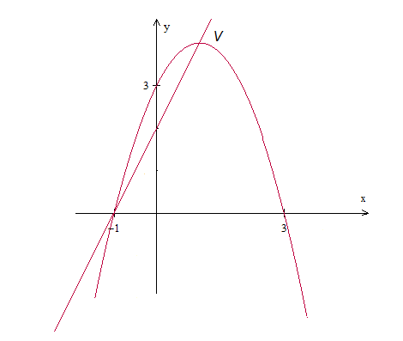
A equação da reta é :
$$\begin{aligned}a)y=−2x+2 \\ b)y=x+2 \\ c)y=2x+1 \\ d)y=2x+2 \\ e)y=−2x−2\end{aligned}$$

6ª Questão : Os pontos (0,0) e (2,1) estão no gráfico de uma função quadrática f . O mínimo de f é assumido no ponto de abscissa $x=\frac{−1}{4}$ . Logo o valor de f(1) é :
$$\begin{aligned}a)\frac{1}{\text{10}} \\ b)\frac{2}{\text{10}} \\ c)\frac{3}{\text{10}} \\ d)\frac{4}{\text{10}} \\ e)\frac{5}{\text{10}}\end{aligned}$$

7ª Questão : Em um jogo de futebol um torcedor mal educado lança um objeto no campo . Suponha que a altura h do objeto , em metros , relativamente ao solo , t segundos após o lançamento , seja aproximadamente $h(t)=−5t^{2}+\text{20}t+\text{30}$. Responda .
- Em que instante o objeto atingirá sua altura máxima ?

- Qual é a altura máxima atingida pelo objeto?

- Qual o instante em que o objeto toca o chão ?

8ª Questão : Faça um esboço do gráfico da função $f(x)=x^{2}−6x+8$, identificando .

- as raízes
- o vértice e suas coordenadas
- o conjunto imagem

9ª Questão : O gráfico abaixo ilustra a evolução da temperatura T(°C) , em uma região , ao longo de um período de 24 horas .
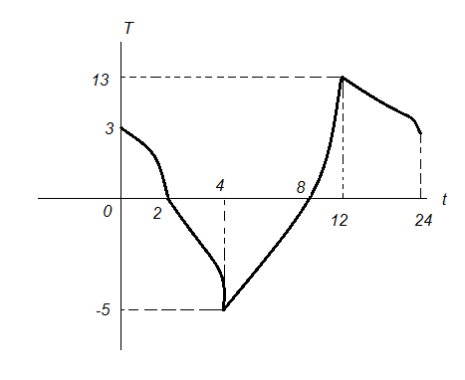
Determine .
- Os horários em que a temperatura atinge 0° C.

- O intervalo de variação da temperatura ao longo das 24 horas.

- Os intervalos de tempo em que a temperatura é positiva.

10ª Questão : Sabendo-se que f(4x - 1) = 8x + 5, determine:

a)f(x)

b) f(2)

11ª Questão Um fabricante de bonés opera a um custo fixo de 1200 reais por mês (correspondente a aluguel, seguro e prestações de máquinas). O custo variável por boné é de 2 reais. Atualmente são comercializadas 1000 unidades mensalmente, a um preço unitário de 5 reais.
Devido à concorrência no mercado, será necessário haver uma redução de 30% no preço unitário da venda.
Para manter seu lucro mensal, de quanto deverá ser o aumento na quantidade vendida?

12ª Questão O valor de um carro novo é de R$ 9.000,00. Com 4 anos de uso, é de R$ 4.000,00. Supondo que o preço caia com o tempo, segundo uma linha reta, o valor do carro com 1 ano de uso é:

R$ 8.250,00
R$ 8.000,00
R$ 7.750,00
R$ 7.500,00
R$ 7.000,00

13ª Questão :(Fuvest) A função que representa o valor a ser pago após um desconto de 3% sobre o valor x de uma mercadoria é:

F(x) = x-3
F(x) = 0,97x
F(x) = 1,3x
F(x) = -3x
F(x) = 1,03x

14ª Questão :Uma produtora pretende lançar um filme em fita de vídeo e prevê uma venda de 20.000 cópias. O custo fixo de produção do filme foi de R$ 150.000,00 e o custo por unidade foi de R$ 20,00 (fita virgem, processo de copiar e embalagem).
Qual o preço mínimo que deverá ser cobrado por fita, para não haver prejuízo?

R$ 20,00
R$ 22,50
R$ 25,00
R$ 27,50
R$ 35,00

15ª Questão :(Puc-RJ) Quantos números inteiros satisfazem simultaneamente as desigualdades :
a)1
b)2
c)3
d)4
e)5

16ª Questão(UFF) As empresas R e S alugam televisores do mesmo tipo. A empresa R cobra R$ 35,00 fixos pelos primeiros 30 dias de uso e R$ 1,00 por dia extra. A empresa S cobra R$ 15,00 pelos primeiros 20 dias de uso e R$ 1,50 por dia extra. Após n dias, o valor cobrado pela empresa S passa a ser maior do que o cobrado pela empresa R. Calcule o valor de n.

17ª Questão :Determine o conjunto solução das inequações abaixo:

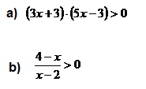
18ª Questão : O gráfico de uma função linear f passa por (2; -8), calcular a f(f(3)).

19ª Questão :Observe o gráfico abaixo e determine o ponto de interseção das duas funções representadas pelas retas r e s.
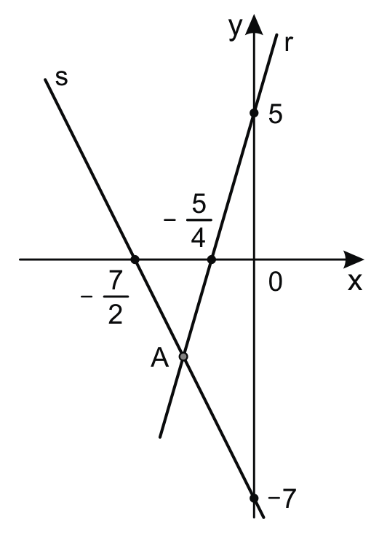

20ª Questão :No gráfico abaixo estão representadas as funções (I) e (II), definidas por $y=3−x$ e $y=\text{kx}+t$, respectivamente. Os valores de k e t são, respectivamente:

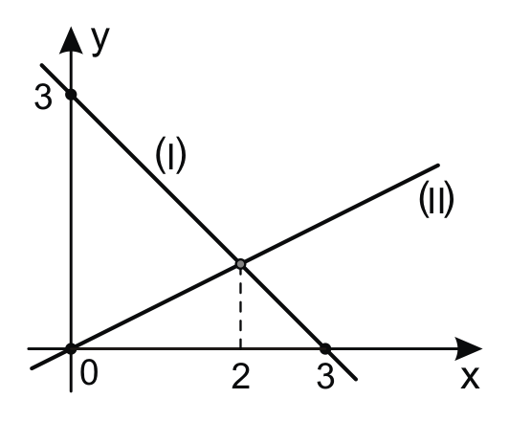
a) 2 e 1

b) -2 e 1

c) 2 e 0

d) e 0

e) e 0

21ª Questão :Dadas as funções $f(x)=x^{2}−5x+6$ e $g(x)=x+1$, pede-se:

a) Calcular $f(g(x))$.

b) Achar x de modo que $f(g(x))=0$.

22ª Questão :Dados $f(x)=3x−1$ e $f(g(x))=6x+8$ $(\text{fog})$, calcular a $g(x)$.

23ª Questão : Quantos números inteiros satisfazem simultaneamente as desigualdades :

a) 1

b) 2

c) 3

d) 4

e) 5

24ª Questão :Resolva as seguintes inequações, no conjunto dos números reais:

a) ${\left(5x−3\right)}^{3}>0$

b)${\left(x−2\right)}^{4}<0$

c) ${\left(2x+1\right)}^{5}<0$

d) $\left(3x−2\right)⋅\left(x+1\right)⋅\left(3−x\right)<0$

e) $\frac{3x+4}{1−x}≤2$

25ª Questão :(FGV) Quantos números reais não satisfazem a inequação $\left(x−5\right)/\left(5−x\right)<1$?

a) 0

b) 1

c) 2

d) 3

e) infinitos

26ª Questão :O domínio da função real definida por $f(x)=\sqrt{1−\frac{2x}{x+2}}$ é representado pelo intervalo:

27ª Questão :(Unirio) A função inversa da função bijetora $f:R−\left\{−4\right\} →R−\left\{2\right\}$ definida por $f(x)=\frac{2x−3}{x+4}$ é:

a) $f^{−1}(x)=\frac{x+4}{2x+3}$

b) $f^{−1}(x)=\frac{x−4}{2x−3}$

c) $f^{−1}(x)=\frac{4x+3}{2−x}$

d) $f^{−1}(x)=\frac{4x+3}{x−2}$

e) $f^{−1}(x)=\frac{4x+3}{x+2}$
28ª Questão : Qual dos seguintes gráficos não representa uma função $f:R→R$?
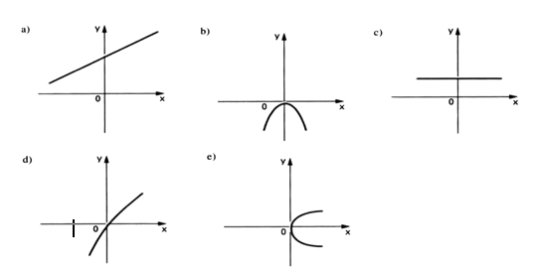

29ª Questão :(PUC) Dos gráficos, o único que representa uma função de domínio $\left\{x∈R/{−1}≤x≤1\right\}$ e imagem $\left\{x∈R/1≤y≤3\right\}$:
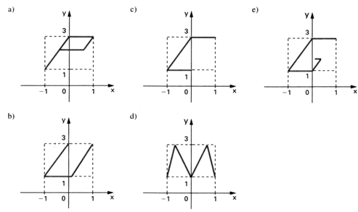

30ª Questão :(UFRRJ) No gráfico abaixo, a imagem do intervalo [ -1, 2) é:
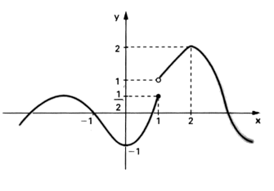

a) $[\frac{1}{2}, 1)∪(−2, 1]$

b) $(\frac{1}{2}, 1]∪[−2, 1)$

c) $[−\frac{1}{2}, 1]∪(1, 2)$

d) $[−1, \frac{1}{2}]∪(1, 2)$
e) $[−1, \frac{1}{2}]∪[1, 2]$

31ª Questão :(FEI-SP) Durante o processo de tratamento uma peça de metal sofre uma variação de temperatura descrita pela função:
Em que instante t a temperatura atinge seu valor máximo?

a) 1

b) 1,5

c) 2

d) 2,5

e) 3

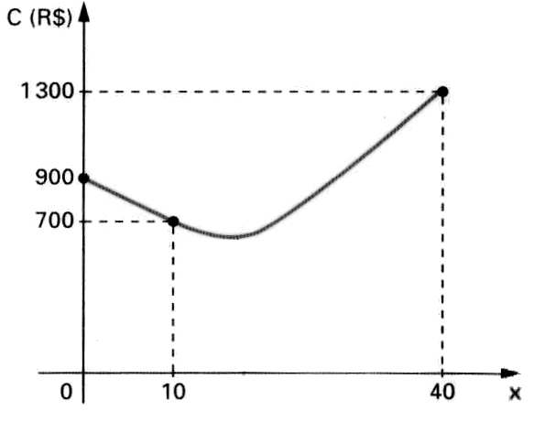
32ª Questão :(U.F.Sta Ma-RS) Na produção de x unidades mensais de um certo produto, uma fábrica tem um custo, em reais, descrito pela função do 2º grau, representada parcialmente na figura abaixo. O custo mínimo é, em reais:

a) 500

b) 645

c) 660

d) 675

e) 690

33ª Questão :(UFPE) Suponha que o consumo de um carro para percorrer 100 km com velocidade de x km/h seja dado por . Para qual velocidade este consumo é mínimo?

a) 46 km/h

b) 47 km/h

c) 48 km/h

d) 49 km/h

e) 50 km/h

34ª Questão :(Fatec-SP) Sobre as raízes reais da equação $x+\frac{\text{32}}{x}−\text{12}=0$,é verdade que:

a) uma delas é o dobro da outra. b) têm sinais contrários.

c) são maiores que 10. d) não são inteiras.

e) são inexistentes.

35ª Questão :(UFES) A função cujo gráfico está representado na figura 1 tem inversa.
O gráfico de sua inversa é:

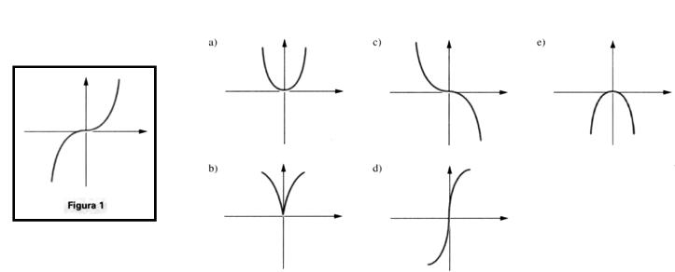

36ª Questão :(Unirio) Consideremos a função inversível f cujo gráfico é visto abaixo. A lei que define é:

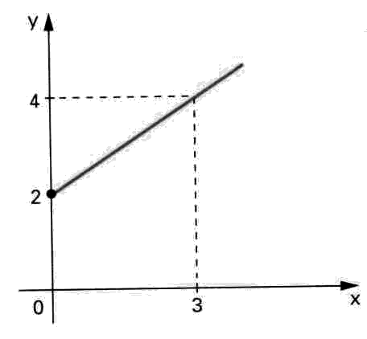
a) $y=3x+3\begin{aligned}\frac{2}{}\end{aligned}$
b) $y=2x−\frac{3}{2}$

c) $y=\frac{3}{2}x−3$

d) $y=\frac{2}{3}x+2$

e) $y=−2x−\frac{3}{2}$

37ª Questão :Indique qual das funções abaixo é injetora, sobrejetora ou bijetora?
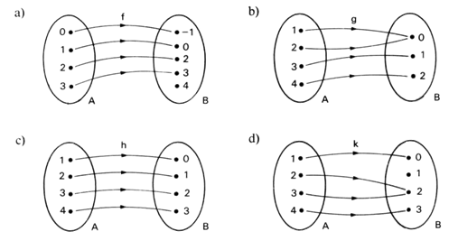

38ª Questão :Para as funções em R (Reais) abaixo representadas, qual é injetora? E sobrejetora? E bijetora?
